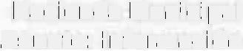Hacienda Municipal
Asunto: Información

LIC. MÓNICA ALEJANDRA HERNÁNDEZ OCHOA ENCARGADA DE LA DIRECCIÓN DE LA UNIDAD DE TRANSPARENCIA Y BUENAS PRÁCTICAS. PRESENTE:

lxtlahuacán de los Membrillos, Jalisco. 17 de enero 2026

Por este medio me permito enviarle un cordial saludo, ocasión que aprovecho para informarle que, los subsidios que se genera por conducto del Gobierno Municipal, fueron otorgados en el mes de DICIEMBRE del 2025 a las siguientes Instituciones:

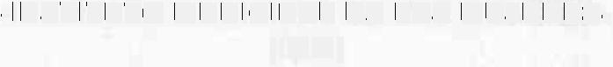-INSTITUTO MUNICIPAL DE LAS MUJERES- (IMM)

1RA QUINCENA
2DA QUINCENA

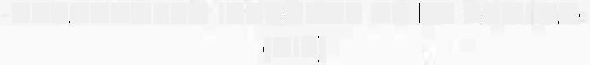-DESARROLLO INTEGRAL DE LA FAMILIA- (DIF)

DICIEMBRE-2025 | 1 RA QUINCENA | $248,463.60
DICIEMBRE-2025 | 2DA QUINCENA | $248,463.60

Lo anterior con motivo de generar la actualización de la página de Transparencia de conformidad con la Ley de Transparencia y Acceso a la Información Pública del Estado de Jalisco y sus Municipios. Aplica para Herramienta CIMTRA.

Sin otro particular me despido, no sin antes reiterarle un cordial saludo.

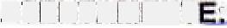A TENTAMENT ·

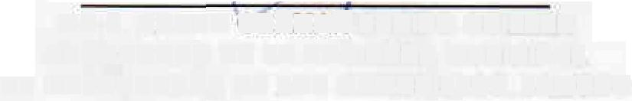LA.E. BRUNO Gl:RMAtÍ ENCISO GUILLEN ENCARGADO DE LA HACIENDA MUNICIPAL
DE IXTLAHUACÁN DE LOS MEMBRILLOS, JALISCO

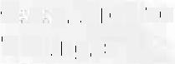C.c.p. Archivo
HMl/ngzs

